МДОУ «Детский сад «Березка»

Консультация для воспитателей «Возрастные особенности
детей 4-5 лет»

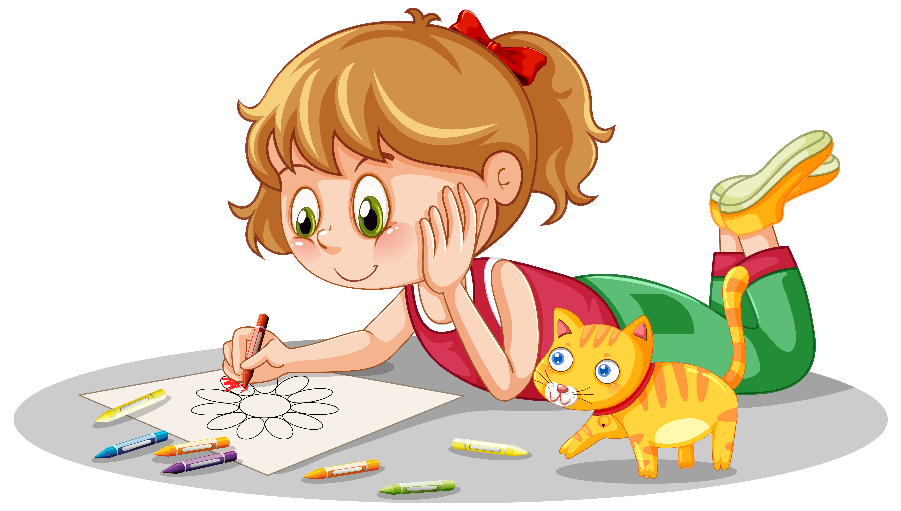

Составитель: педагог-психолог
Трубохина Е.И.

г. Переславль-Залесский, 2023

Возрастные особенности детей 4-5 лет

Развитие личности.
Для личностного развития ребёнка 4-5 лет необходимо учитывать:
1.В этом возрасте закладываются основы созидательного отношения к предметному миру. Создавая своими руками поделки для игры или в подарок кому-либо, ребёнок испытывает радость, удовлетворение, которое побуждает его и дальше ставить подобные задачи и выполнять их.
2.В это период могут возникнуть и подлинно познавательное отношение к миру, бескорыстная потребность в знаниях из интереса и желания знать. Для развития познавательного интереса необходимо максимально уважительно относиться к собственным умственным поискам ребёнка и их результатам. Развитие способности выстраивать умозаключения, что является свидетельством отрыва мышления от непосредственной ситуации. Взрослым следует обсуждать с детьми их соображения и возражать им как бы на равных, а не свысока.
Ребёнок начинает проявлять интерес и уважение к взрослому как к источнику новых знаний и помощнику в его собственных интеллектуальных поисках. Взрослый расширяет круг событий и предметов, вызывающих у ребёнка эмоциональный отклик: сочувствие и возмущение, уважение и интерес.
Своих сверстников ребёнок 4-5 лет, как правило, делит на «плохих» и «хороших». И эти оценки зависят от взрослых. Сверстник становится более значим и интересен.
В игровой деятельности детей среднего дошкольного возраста появляются ролевые взаимодействия. В процессе игры роли могут меняться. Происходит разделение игровых и реальных взаимодействий детей. Ребенок стремится к партнерству в играх. Начинают складываться предпочтения по половому признаку. Игровые объединения становятся более или менее устойчивыми.
Ребенок 4-5 лет становится более вынослив физически. Снижается утомляемость, фон настроения выравнивается, становится более стабильным, менее подверженным перепадам. Уменьшается чувствительность к физическому дискомфорту.
Развитие психических процессов.
Наиболее ярко развитие детей 4-5 лет характеризуют возрастающая произвольность, преднамеренность, целенаправленность психических процессов.
Восприятие. Ребёнок осваивает приёмы активного познания свойств предметов: измерение, сравнение, прикладывания и т.п. В процессе познания ребёнок знакомится с различными свойствами окружающего мира. Он учится воспринимать их проявления, различать оттенки и особенности, осваивает способы обнаружения, запоминает названия.
Внимание. Увеличивается устойчивость внимания. Ребёнку оказывается доступной сосредоточенная деятельность в течение 15-20 минут. При выполнении задания он способен удерживать в памяти несложное условие. Для того чтобы ребёнок учился произвольно управлять своим вниманием, его надо просить больше рассуждать вслух.
Память. Развиваются процессы сначала произвольного припоминания, а затем и преднамеренного запоминания. Запоминание и припоминание облегчаются, если ребёнку эмоционально близка мотивация этих действий (например, запомнить какие игрушки нужны для игры, выучить стихотворение в подарок маме и т.д.) Очень важно чтобы ребёнок с помощью взрослого осмысливал то, что заучивает. Объём памяти постепенно возрастает, дети запоминают до 7-8 названий предметов.
Мышление. Начинает развиваться образное мышление, поэтому главная задача педагога – формирование разнообразных конкретных представлений. Дети способны использовать простые схематизированные изображения для решения несложных задач, могут решать лабиринтные задачи. Мышление человека – это и способность к обобщению. Ребёнок 4-5 лет может обобщать понятия, относящиеся к категориям: фрукты, овощи, одежда, обувь, мебель, посуда, транспорт. Ребёнок данного возраста способен анализировать объекты одновременно по двум признакам: по форме и цвету или цвету и материалу и т.п. Он может сравнивать предметы по различным свойствам, находя различия и сходства. К 5 годам ребёнок может собрать картинку из четырёх частей без опоры на образец и из шести с опорой на образец.
Воображение продолжает развиваться. Формируются его оригинальность и произвольность. Дети могут придумать небольшую сказку на заданную тему. Продолжает активно развиваться фантазирование, в процессе которого ребенок включает себя и своих близких в цепь самых невероятных событий. Грамотное использование взрослыми этих возможностей ребенка будет способствовать его нравственному и познавательному развитию. Необходимо обсуждать с ребенком его фантазии, включаться в них, предлагать повороты сюжетной линии, давать нравственные оценки поступкам героев.
Речь. Улучшается произношение звуков и дикция. Речь активно используется детьми. Интерес вызывают ритмическая структура речи, рифмы. Развивается грамматическая сторона речи. Дети знакомятся со словотворчеством на основе грамматических правил. Речь детей при взаимодействии друг с другом носит ситуативный характер, а при общении со взрослым внеситуативный. Обогащается словарный запас, расширяются возможности использования слов. В речи используются простые распространённые предложения и сложные.
Особо следует обратить внимание на то, что в возрасте 4-5 лет недостатки воспитания ребенка начинают постепенно укореняться и переходить в устойчивые негативные черты характера.

